*(Trang này chính là bìa của đồ án khi IN)*

(CẤU TRÚC BÁO CÁO ĐỒ ÁN PHÂN TÍCH THIẾT KẾ HỆ THỐNG THÔNG TIN)

[QUẢN LÝ HOẠT ĐỘNG TRUNG TÂM TIN HỌC ĐẠI HỌC KHOA HỌC TỰ NHIÊN]

# THÔNG TIN NHÓM

|  |  |  |  |
| --- | --- | --- | --- |
| *Mã nhóm* | *MSSV* | *Họ và tên* | *Ghi chú* |
| [LỚP PTTK HTTT]  [NHÓM 4] | 20810020 | Trương Tấn Tài |  |
| 21880024 | Nguyễn Minh Dũng |  |
| 21880028 | Thìn Phổ Độ |  |
| 21880060 | Trịnh Thị Hoài Hương | NT |
| 22850030 | Phân Hồ Thanh Thủy |  |

**LƯU Ý: CÁC VÍ DỤ CHỈ DÙNG ĐỂ MÔ TẢ CHO PHẦN TƯƠNG ỨNG, KHÔNG DÙNG ĐỂ CHỈ DẪN SV LÀM BÀI.**

# MÔ HÌNH HOÁ NGHIỆP VỤ

## Mô hình Use-Case nghiệp vụ

* Lược đồ Use-Case nghiệp vụ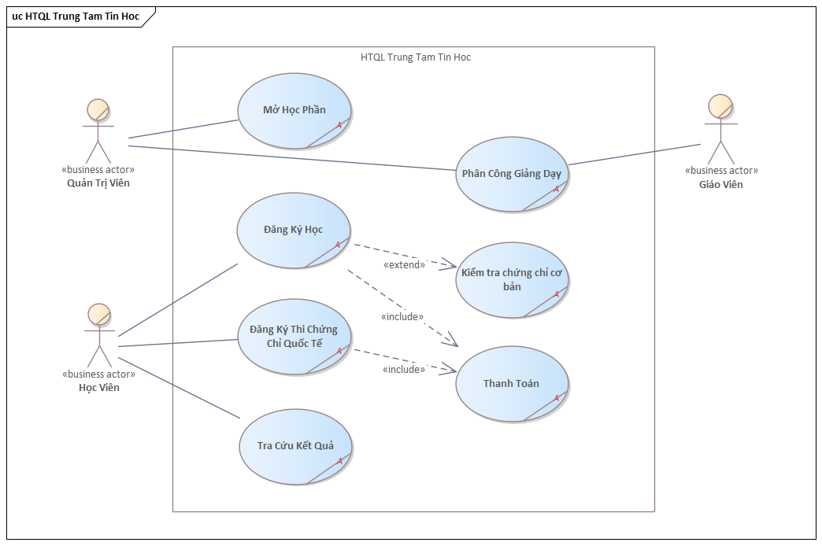
* Đặc tả các Use case TỪNG nghiệp vụ bằng văn bản và bằng sơ đồ hoạt động.

|  |  |
| --- | --- |
| Tên Use Case | Mở Học phần |
| Mô tả | * **UC Mở Học phần** diễn ra định kì mỗi 3 tháng * UC mô tả quá trình mở HP của trung tâm |
| Dòng sự kiện cơ bản | 1. Bộ phận VP thực hiện thống kê 2. Bộ phận VP tiến hành mở HP 3. Bộ phận VP xếp thời gian cho các HP (một trong 3 buổi: sáng-trưa-chiều) |
| Dòng sự kiện thay thế | * A2 - Tại bước 2, nếu số lượng HP đã tạo trong khóa đủ 10 HP, sẽ không cho phép thực hiện bước 3 |

|  |  |
| --- | --- |
| Tên Use Case | Đăng ký Học phần |
| Mô tả | * **UC** **Đăng ký Học phần** bắt đầu khi HV đến trung tâm yêu cầu đăng ký HP * UC mô tả quy trình HV đăng ký HP tại trung tâm. |
| Dòng sự kiện cơ bản | 1. NV tiếp nhận thông tin đăng ký HP của HV 2. NV kiểm tra sĩ số lớp mà HV yêu cầu đăng ký 3. Kiểm tra HP chuyên sâu, gọi thực hiện **UC kiểm tra chứng chỉ cơ bản** 4. HV cung cấp CMND để NV tiến hành kiểm tra 5. NV in giấy xác nhận cho HV 6. NV thực hiện **UC Thanh toán.** |
| Dòng sự kiện thay thế | * A2 - Tại bước 2, nếu lớp đã đủ sĩ số thực hiện thao tác sau, không cần thực hiện bước 3, 4, 5 và 6:   + NV thông báo HV đăng ký HP khác * A3 - Tại bước 3, nếu HP đăng ký chuyên sâu và HV chưa có chứng chỉ cơ bản thì thực hiện thao tác sau, không cần thực hiện bước 4, 5 và 6:   + NV thông báo HV đăng ký HP khác. |

|  |  |
| --- | --- |
| Tên use case | Phân công giảng dạy |
| Giới thiệu: | * **UC Phân công giảng dạy** bắt đầu khi Bộ phận Văn Phòng (VP) đã có danh sách HP mà HV đăng ký và bắt đầu tiến hành phân công GV * UC mô tả quy trình phân công GV giảng dạy các HP mà HV đã đăng ký |
| Dòng sự kiện cơ bản. | |  | | --- | | 1. Bộ phận VP xếp phòng và phân công GV giảng dạy cho HP 2. Hệ thống gửi mail thông báo và chờ phản hồi từ GV 3. Bộ phân VP nhận phản hồi từ GV 4. Bộ phận VP gửi thời khóa biểu và phòng học của HP được phân công đến GV | |
| Dòng sự kiện thay thế. | * A3 - Tại bước 2, nếu GV không phản hồi trong vòng 1 tuần, thực hiện bước sau thay cho bước 3:   + Bộ phận VP phân công GV khác tham gia giảng dạy. |

|  |  |
| --- | --- |
| Tên use case | Thanh toán |
| Giới thiệu | * **UC Thanh toán** bắt đầu khi HV đăng ký HP tiến hành thanh toán * UC mô tả quá trình thanh toán của HV ở trung tâm |
| Dòng sự kiện cơ bản | 1. HV yêu cầu thanh toán 2. NV kế toán tiếp nhận thông tin thanh toán của HV 3. NV kế toán nhận tiền mặt từ HV và tiến hành thanh toán 4. NV kế toán in và lưu hóa đơn. |
| Dòng sự kiện thay thế | * A3 - Tại bước 3, nếu HV thanh toán bằng thẻ, thực hiện thao tác bên dưới thay cho bước 3:   + NV kế toán nhận thẻ của HV và tiến hành thanh toán. * A4 - Tại bước 4, nếu HV từ công ty cần in hóa đơn thì thực hiện thao tác sau thay cho bước 4:   + NV kế toán in và lưu hóa đơn   + NV kế toán nhận thông tin công ty và xuất hóa đơn. |

|  |  |
| --- | --- |
| Tên use case | Tra cứu kết quả |
| Giới thiệu | * **UC Tra cứu kết quả** bắt đầu khi HV liên hệ với trung tâm qua số điện thoại hoặc NV trực quầy để biết kết quả HP * UC mô tả quy trình tra cứu kết quả HP. |
| Dòng sự kiện cơ bản | 1. NV tiếp nhận thông tin HV (Mã học viên và Mã học phần) 2. NV tra cứu thông tin kết quả 3. HV yêu cầu NV cung cấp ngày cấp chứng chỉ và in kết quả HP |
| Dòng sự kiện thay thế | * A2 - Tại bước 2, nếu thi lại lần thứ 3 vẫn không đạt thì thực hiện thao tác bên dưới, không cần thực hiện bước 3:   + Thông báo học lại HP đó. * A3 - Tại bước 3, nếu kết quả là không đạt thực hiện bước sau thay cho bước 3:   + NV cung cấp thời gian thi lại. |

|  |  |
| --- | --- |
| Tên use case | Kiểm tra chứng chỉ cơ bản |
| Giới thiệu | * **UC Kiểm tra chứng chỉ cơ bản** bắt đầu khi HP đăng ký là chuyên sâu, NV trung tâm sẽ yêu cầu chứng chỉ cơ bản * UC mô tả quy trình NV kiểm tra chứng chỉ cơ bản của HV tại trung tâm. |
| Dòng sự kiện cơ bản | 1. NV yêu cầu cung cấp mã chứng chỉ 2. NV kiểm tra mã chứng chỉ. |
| Dòng sự kiện thay thế | * A2 - Tại bước 2, nếu chứng chỉ học ở trung tâm khác, thực hiện các bước sau thay cho bước 2:   + HV cung cấp chứng chỉ cho NV kiểm tra   + NV ghi nhận thông tin chứng chỉ. |

Sơ đồ hoạt động cho use-case **MỞ HỌC PHẦN**

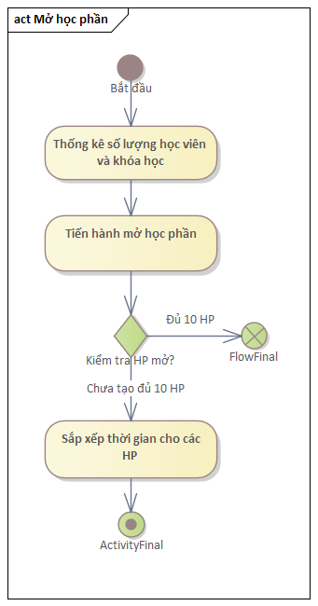

Sơ đồ hoạt động cho use-case **ĐĂNG KÝ HỌC PHẦN**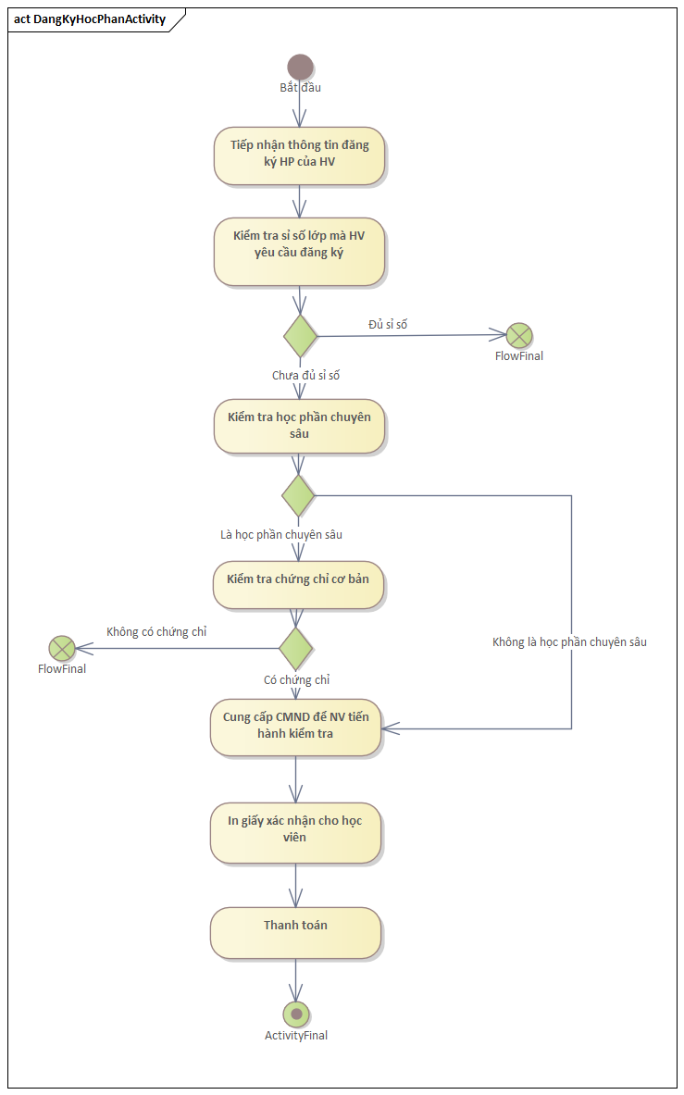

Sơ đồ hoạt động cho use-case **PHÂN CÔNG GIẢNG DẠY**

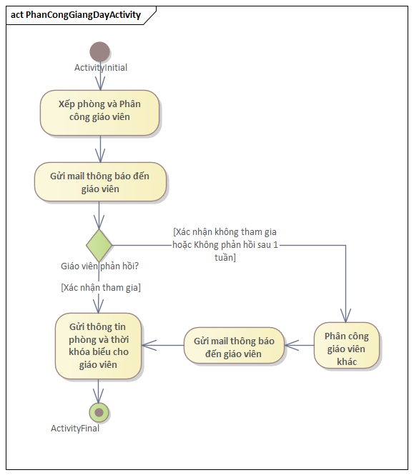

Sơ đồ hoạt động cho use-case **THANH TOÁN**

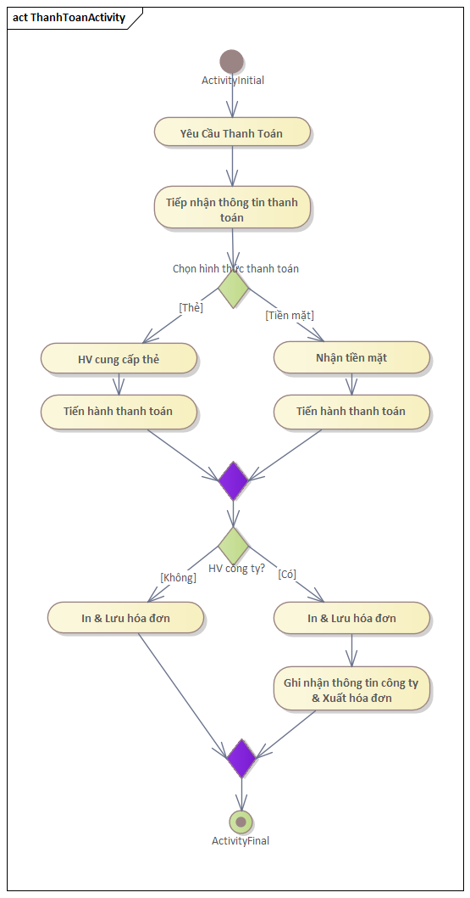

Sơ đồ hoạt động cho use-case **TRA CỨU KẾT QUẢ**

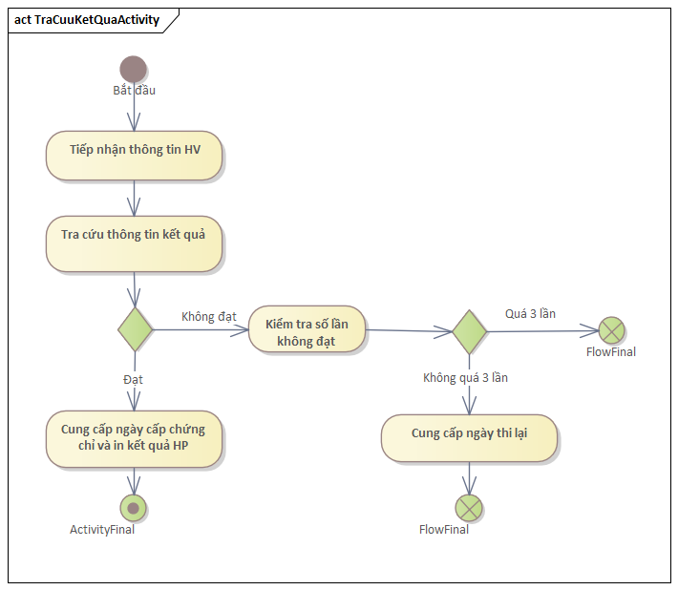

Sơ đồ hoạt động cho use-case **KIỂM TRA CHỨNG CHỈ CƠ BẢN**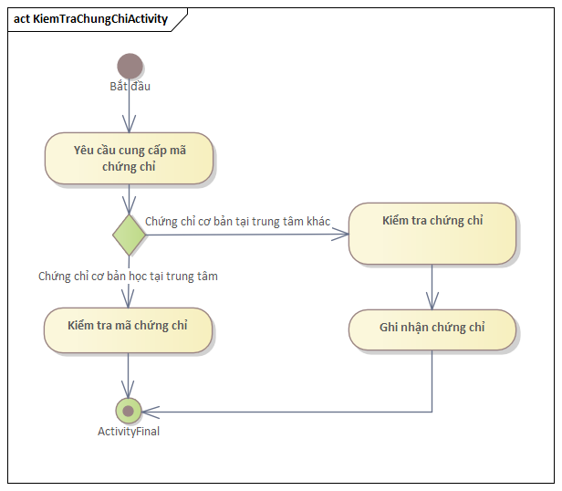

## Mô hình hóa nghiệp vụ

### Xác định thừa tác viên (business worker) và thực thể nghiệp vụ (business entity)

Nghiệp vụ Mở học phần:

* Thừa tác viên:
  + Quản trị viên
* Thực thể nghiệp vụ:
  + Báo cáo Khóa học & Học viên
  + Học phần

Nghiệp vụ Phân công giảng dạy:

* Thừa tác viên:
  + Quản trị viên
* Thực thể nghiệp vụ:
  + Học phần

Nghiệp vụ Đăng ký học phần:

* Thừa tác viên:
  + Nhân viên
* Thực thể nghiệp vụ:
  + Học phần

Nghiệp vụ Kiểm tra chứng chỉ:

* Thừa tác viên:
  + Nhân viên
  + Học viên
* Thực thể nghiệp vụ:
  + Thông tin chứng chỉ

Nghiệp vụ Thanh toán:

* Thừa tác viên:
  + Nhân viên
  + Học viên
* Thực thể nghiệp vụ:
  + Thông tin thanh toán

Nghiệp vụ Tra cứu kết quả:

* Thừa tác viên:
  + Nhân viên
* Thực thể nghiệp vụ:
  + Điểm học phần
  + Lịch thi

### Mô hình hóa thành phần động

Biểu diễn hoạt động TỪNG Use case dùng sơ đồ hoạt động có đính kèm thừa tác viên và các thực thể nghiệp vụ

Nghiệp vụ Mở học phần:

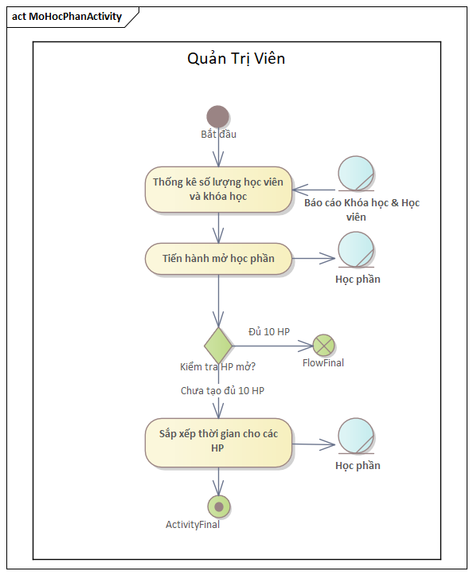

Nghiệp vụ Phân công giảng dạy:

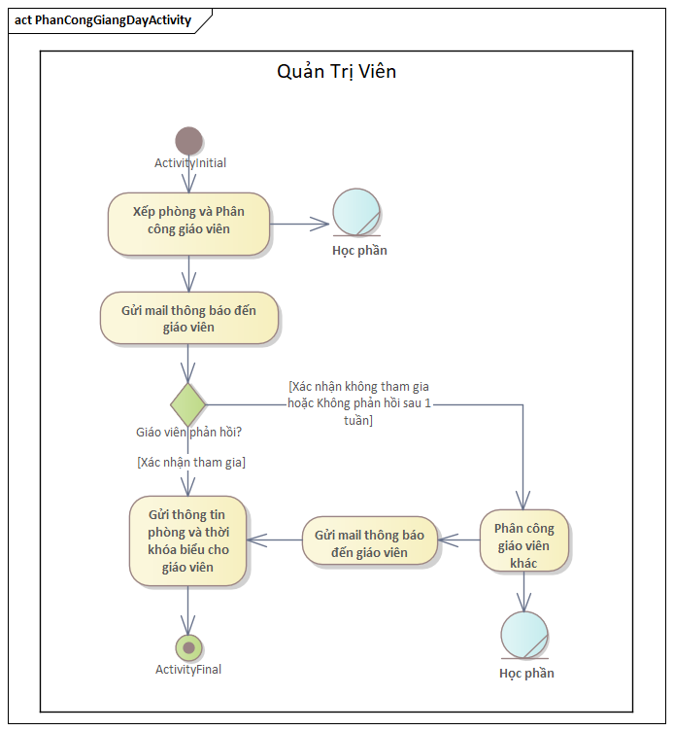

Nghiệp vụ Đăng ký học phần:

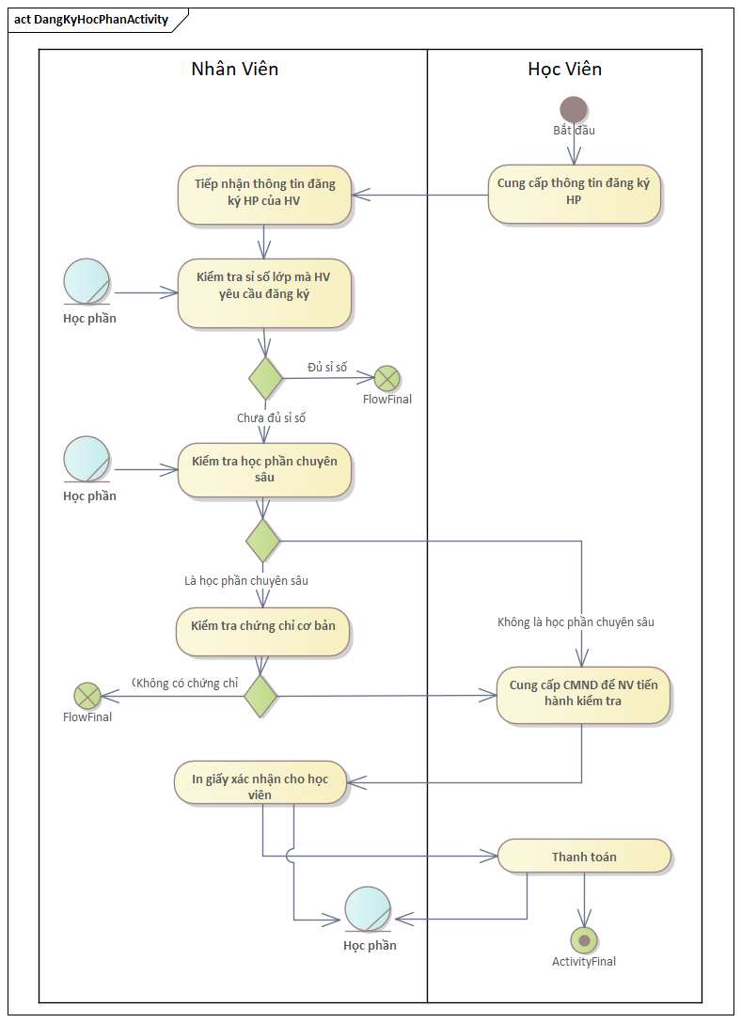

Nghiệp vụ Kiểm tra chứng chỉ:

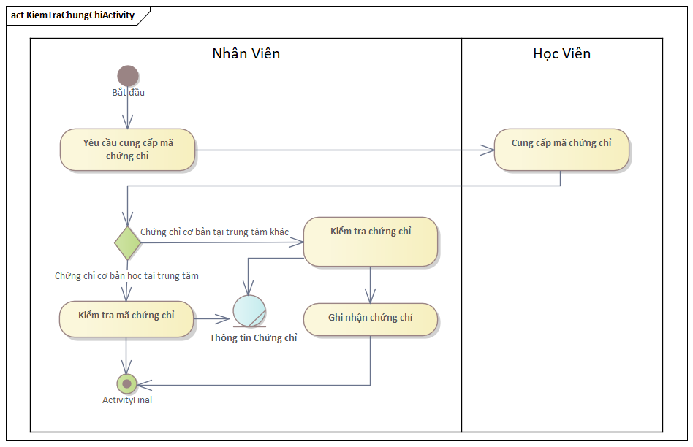

Nghiệp vụ Thanh toán:

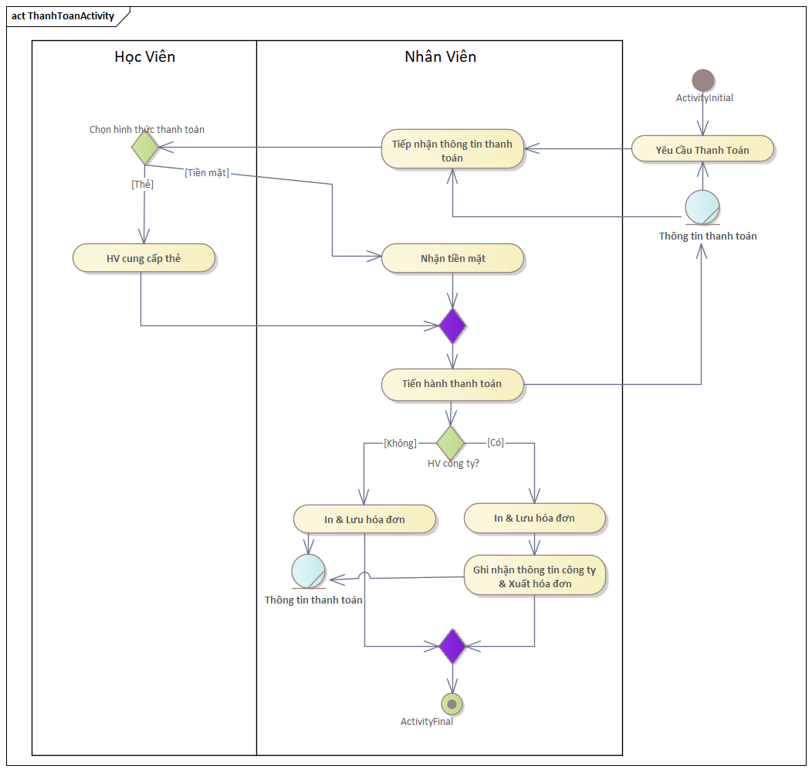

Nghiệp vụ Tra cứu kết quả:

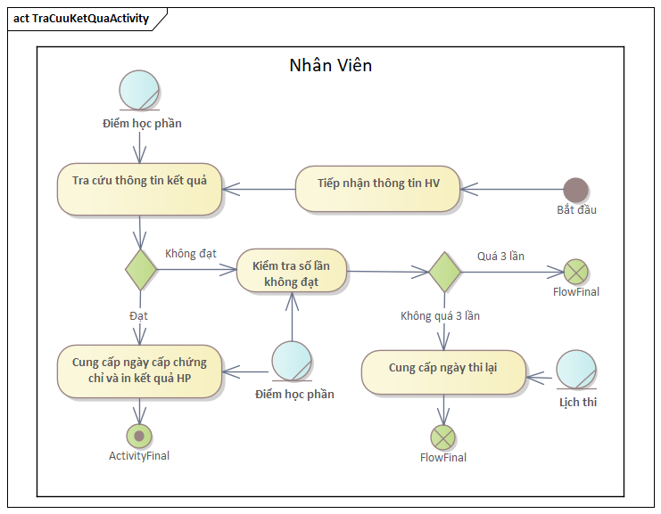

## Sơ đồ lớp mức phân tích

Sơ đồ lớp phân tích (thể hiện các đối tượng dữ liệu) cho cả hệ thống.

## Mô hình Use-case xác định các yêu cầu tự động hoá

Mô hình Use case nhằm thể hiện các chức năng chính mà hệ thống hỗ trợ tự động.

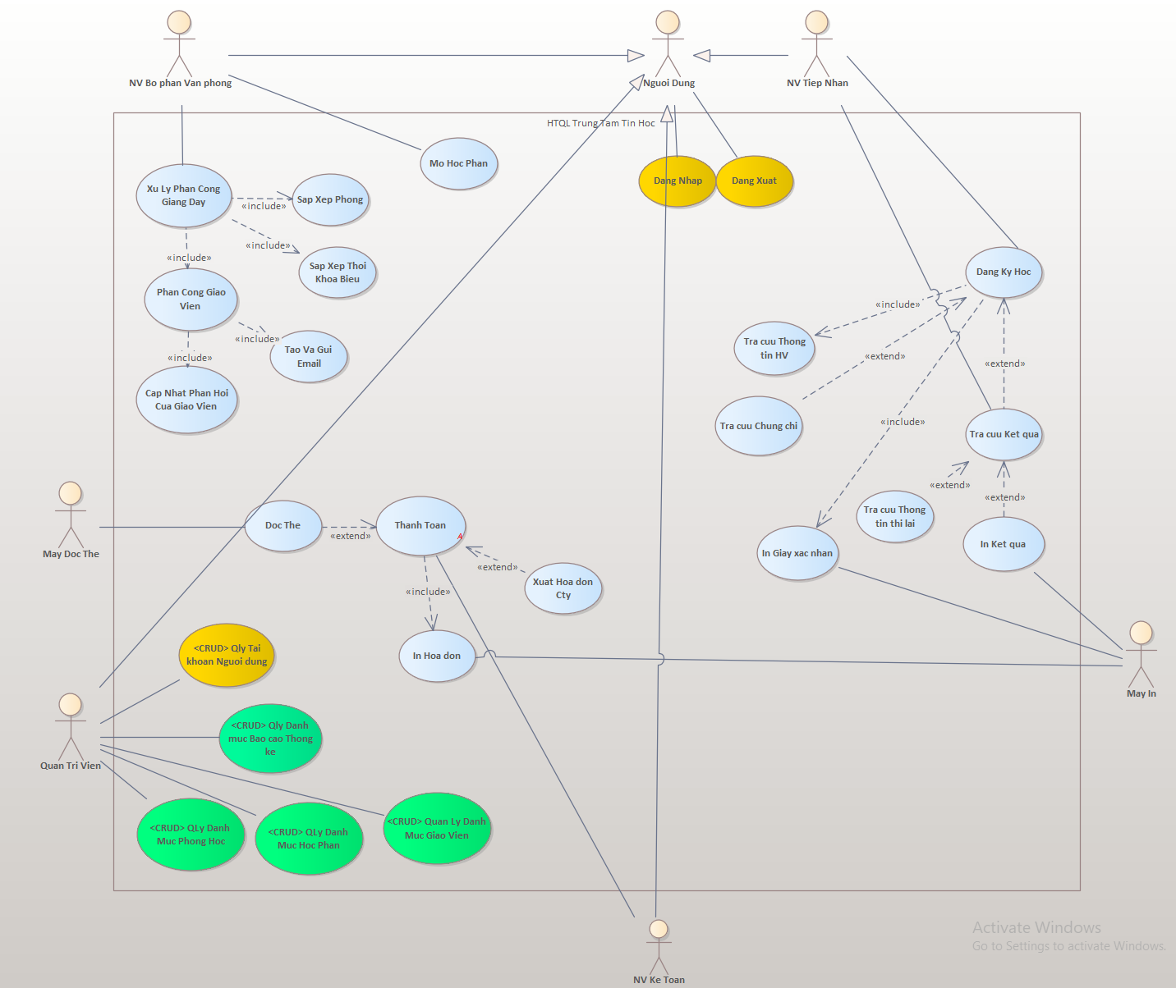

Đặc tả cho TỪNG UC hệ thống bằng template

Đặc tả user case hệ thống:

|  |  |
| --- | --- |
| Tên use case | “Mo Hoc Phan” |
| Tóm tắt | Định kì mỗi 3 tháng(1 khóa), Nhân Viên Bộ Phận Văn Phòng sẽ tiến hành thống kê các học phần/số lượng học viên tham gia để làm cơ sở cho việc chọn mở học phần. |
| Tác nhân | Nhân Viên Bộ Phận Văn Phòng |
| Use case liên quan | “Phan Cong Giang Day”. |
| Dòng sự kiện chính | 1. Hệ thống hiển thị các thống kê số lượng học viên tham gia các khóa học trong khoảng thời gian này của năm trước và thống kê các học phần có nhiều học viên tham gia trong năm hiện tại . 2. Nhân Viên Bộ Phận Văn Phòng thêm các học phần vào Danh sách học phần của khóa học 3. Nhân Viên Bộ Phận Văn Phòng chọn “Mở học phần” 4. Hệ thống gọi đến UC “Phan Cong Giang Day” 5. Hệ thống ghi nhận lại Danh sách học phần của khóa học và Lịch phân công giảng dạy. |
| Dòng sự kiện phụ | A3. Tại bước 3 nếu Danh sách học phần của khóa học có quá 10 học phần:   * Hệ thống thông báo “Số học phần được mở vượt quá tối đa(tối đa=10 học phần)” * Quay lại bước 2 |
| Điều kiện tiên quyết | Nhân Viên Bộ Phận Văn Phòng đã thực hiện UC “Dang Nhap” thành công và khóa học hiện tại chưa mở học phần. |
| Hậu điều kiện | Hệ thống ghi nhận Danh sách học phần của khóa học và Lịch phân công giảng dạy. |

|  |  |
| --- | --- |
| **Tên use case** | **DangKyHoc** |
| Tóm tắt | Học viên đăng ký học phần cho NV tiếp nhận tại trung tâm. |
| Tác nhân | Nhân Viên tiếp nhận |
| Use case liên quan | ThanhToan |
| Dòng sự kiện chính | 1. 1. Hệ thống hiển thị thông tin học phần mà học viên đăng ký 2. 2. Hệ thống hiển thị tên chứng chỉ cơ bản cần có của học phần 3. 3. NV tiếp nhận ghi nhận thông tin học viên lên hệ thống 4. 4. Hệ thống in giấy xác nhận cho học viên |
| Dòng sự kiện phụ | A1. Tại bước 1 nếu đã đủ sỉ số lớp thì hệ thống hiển thị thông báo đã đủ số lượng và không thực hiện các bước 2,3,4.  A2. Tại bước 2, nếu học phần không phải là học phần chuyên sâu thì hệ thống không hiển thị thông tin chứng chỉ cơ bản cần có và cho phép thực hiện bước 3**.** |
| Điều kiện tiên quyết | Khóa học được mở và có sĩ số đủ để đăng ký |
| Hậu điều kiện | Học viên đã đăng ký học phần tại trung tâm và có giấy xác nhận đăng ký để tiến hành thanh toán |

|  |  |
| --- | --- |
| Tên use case | ThanhToan |
| Tóm tắt | Sau khi Học viên Đăng ký Khóa học, được Nhân Viên Tiếp Nhận ghi nhận thông tin và In Giấy xác nhận, Học Viên tiến hành Thanh Toán để hoàn tất việc Đăng ký Khóa học |
| Tác nhân | Nhân Viên Kế Toán |
| Use case liên quan | XuatHoaDon, InHoaDon |
| Dòng sự kiện chính | 1. Hệ thống hiển thị thông tin Giấy xác nhận Học phần đăng ký đã được tạo cho Học Viên 2. Nhân Viên Kế Toán tiến hành thanh toán theo hình thức thanh toán được Học Viên chọn 3. Nhân Viên Kế Toán tiến hành thu tiền mặt 4. Hệ thống ghi nhận kết quả thanh toán và cập nhật tình trạng Đăng ký Khóa học cho Học viên |
| Dòng sự kiện phụ | A3. Tại bước 3 nếu Học viên chọn hình thức thanh toán bằng thẻ, thay thế bước 3 bằng các bước sau:   * Nhân Viên Kế Toán tiến hành thanh toán bằng Thẻ * Hệ thống gọi đến UC “Đọc Thẻ” để tiến hành * Tiếp tục bước 4 |
| Điều kiện tiên quyết | Học Viên phải thực hiện Đăng ký Khóa học và được Nhân Viên Tiếp Nhận InGiayXacNhan |
| Hậu điều kiện | Ghi nhận kết quả thanh toán và cập nhật tình trạng Đăng ký Khóa học cho Học Viên. |

|  |  |
| --- | --- |
| Tên use case | Phân Công Giảng Dạy |
| Tóm tắt | UC cho phép Nhân viên bộ phận văn phòng:  Sắp xếp phòng, thời khoá biểu, phân công giáo viên từ danh mục giáo viên, phòng và danh sách đăng ký học phần.  Gửi email đồng thời cho các giáo viên tương ứng với từng học phần.  Cập nhật phản hồi của giáo viên vào hệ thống.  Gửi email kết quả phân công cho giáo viên. |
| Tác nhân | Nhân Viên Bộ Phận Văn Phòng |
| Dòng sự kiện chính | 1. Hệ thống hiển thị thông báo đăng ký học phần đã có 2. Nhân viên chọn xem danh sách đăng ký học phần 3. Nhân viên chọn sắp xếp phòng theo danh sách đăng ký học phần 4. Hệ thống sắp xếp phòng ngẫu nhiên hoặc theo điều kiện cài sẵn 5. Nhân viên chọn sắp xếp thời khoá biểu 6. Hệ thống sắp xếp thời khoá biểu theo thời gian của từng môn học 7. Nhân viên chọn phân công giáo viên 8. Hệ thống sắp xếp danh sách giáo viên tương ứng với từng môn học 9. Nhân viên chọn gửi mail 10. Hệ thống tạo mail theo nội dung được cài đặt sẵn và gửi mail theo danh sách giáo viên đã được phân công 11. Nhân viên khi nhận được phản hồi của giáo viên, truy nhập vào hệ thống và cập nhật trạng thái phân công từng môn học 12. Nhân viên nhấn gửi email danh sách phân công khi đã có kết quả phân công 13. Hệ thống tạo email theo nội dung được cài đặt sẵn và gửi kết quả phân công cho giáo viên |
| Dòng sự kiện phụ | A1. Cập nhận giáo viên từ chối hoặc không phản hồi: (Khi nhân viên chưa nhận được phản hồi có từ giáo viên)   * Nhân viên chọn/loại bỏ giáo viên trong danh sách tương ứng * Nhân viên nhấn gửi email để gửi lại. |
| Điều kiện tiên quyết | Phải có danh sách đăng ký học phần, danh sách giáo viên, danh sách phòng |
| Hậu điều kiện | Danh sách phân công được cập nhật đầy đủ thông tin (môn học, phòng, thời khoá biểu, giáo viên phụ trách) và giáo viên nhận được email. |

|  |  |
| --- | --- |
| **Tên use case** | **TraCuuKetQua** |
| Tóm tắt | NV bộ phận văn phòng thực hiện tra cứu kết quả cho học viên thông qua mã học viên và mã học phần |
| Tác nhân | Nhân Viên tiếp nhận |
| Use case liên quan |  |
| Dòng sự kiện chính | 1. Hệ thống cho phép nhập mã học viên và mã học phần để tra cứu kết quả  2. Hệ thống hiển thị kết quả thi của học viên  3. NV Tiếp nhận chọn chức năng in kết quả học cho học viên |
| Dòng sự kiện phụ | A2. Tại bước 2, nếu học viên không yêu cầu in kết quả học thì bỏ qua bước 3. |
| Điều kiện tiên quyết | Học viên đã kết thúc học phần |
| Hậu điều kiện | Ghi nhận thông tin giảng viên được phân công giảng dạy cho học phần. |

# THIẾT KẾ HỆ THỐNG

## Thiết kế CSDL

### Mô hình dữ liệu mức quan hệ

### Ràng buộc toàn vẹn (Mô tả các ràng buộc của hệ thống trên mô hình dữ liệu quan hệ)

## Prototype cho giao diện của hệ thống

Sử dụng một số công cụ có sẳn (VS.NET, Visio) để thiết kế giao diện.

## Sơ đồ lớp ở mức thiết kế

Sơ đồ lớp ở mức thiết kế theo kiến trúc 3 tầng ( tầng giao diện, tầng nghiệp vụ và tầng truy cập dữ liệu) THEO TỪNG CHỨC NĂNG

## Thiết kế hoạt động của các chức năng

Dùng sơ đồ tuần tự để thiết kế hoạt động cho TỪNG CHỨC NĂNG

## Cài đặt hệ thống

* Yêu cầu 1sv cài 1 chức năng nghiệp vụ
* Cài thêm các chức năng bổ trợ